Анкета животного без владельца от 25.03.2025 г.

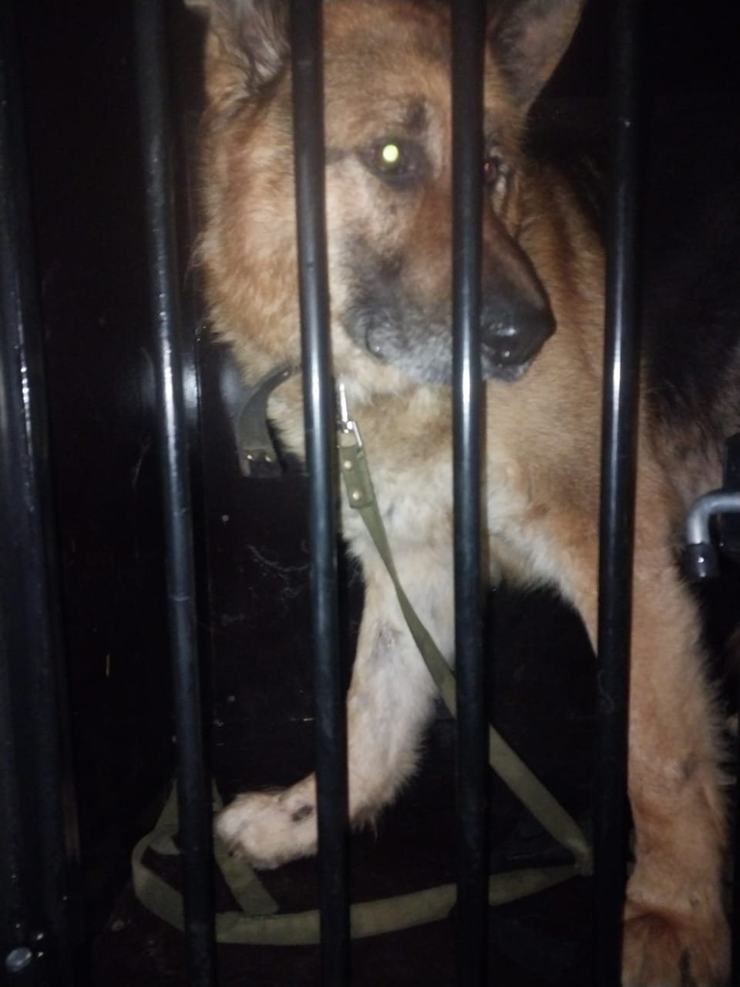 | Дата отлова, место (район, улица) | 25.03.2025 г.  г.Изобильный, ул.Крупская, рай.ПНЦ
 | Вид, пол животного | Кобель
 | Окрас животного | Черно-рыжий
 | Инд. номер/маркировка животного
 | Дата операции

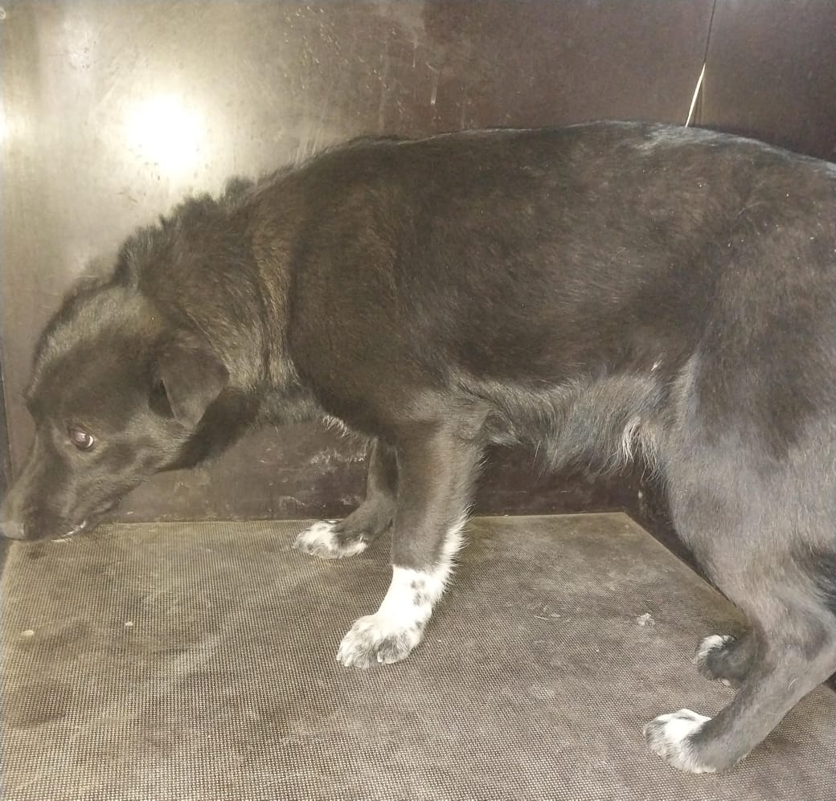 | Дата отлова, место (район, улица) | 25.03.2025 г.  г.Изобильный, ул.Суворова
 | Вид, пол животного | Сука
 | Окрас животного | Черная
 | Инд. номер/маркировка животного
 | Дата операции

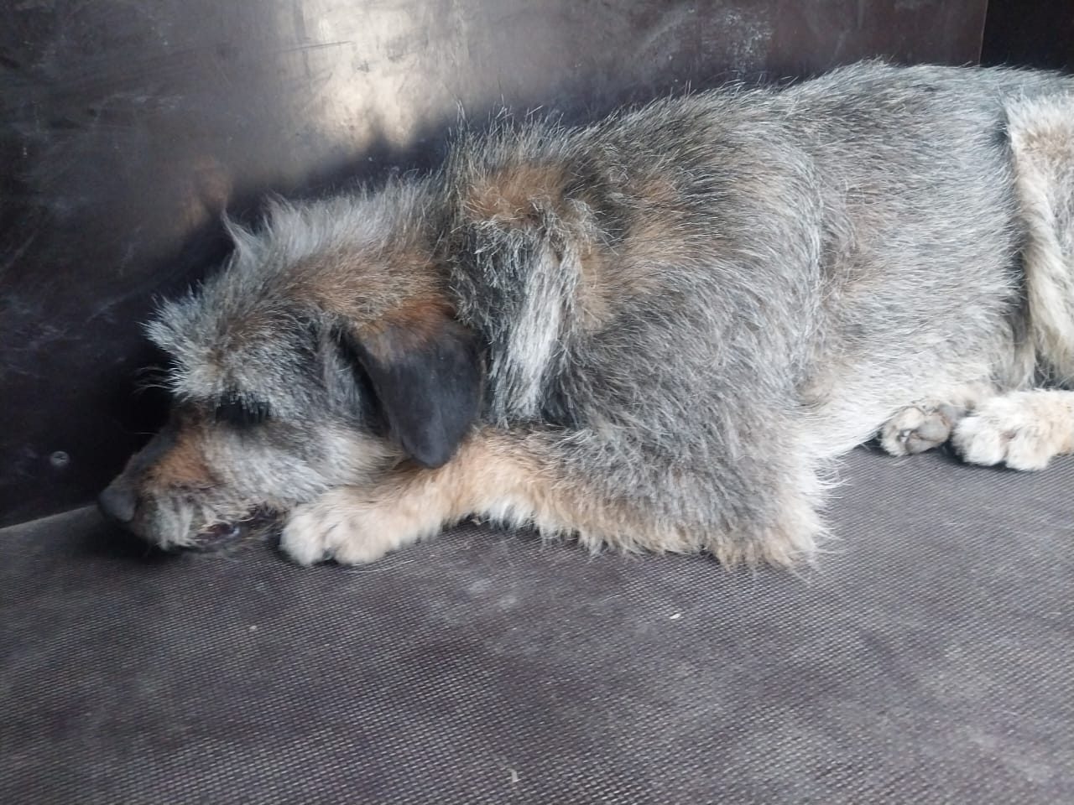 | Дата отлова, место (район, улица) | 25.03.2025 г.  г.Изобильный, ул.Суворова
 | Вид, пол животного | Сука
 | Окрас животного | Серо-рыжая
 | Инд. номер/маркировка животного
 | Дата операции

